Безопасность детей зимой
21.02.2019
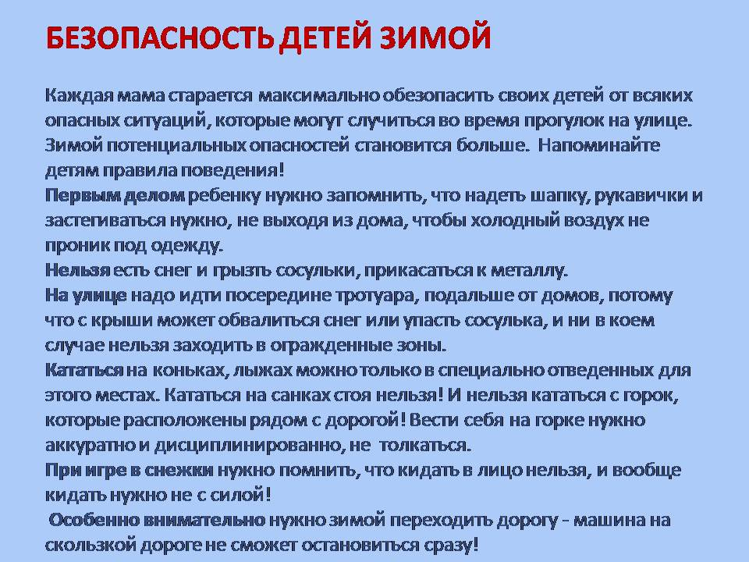

Адрес страницы: http://tushino-juzhnoe.mos.ru/the-rule-of-law-security-legality/moe/memo/detail/7902567.html
Управа района Южное Тушино города Москвы

